Тема 2.1.2 Многокаскадные усилители напряжения. Двухтактные усилители мощности. Усилители постоянного тока.

Домашнее задание:
- Изучить тему и ответьте на следующие вопросы:
- Что собой представляют обратные связи в усилителях и как их классифицируют.
- В чем заключается принцип термостабилизации работы усилителя при изменении температуры окружающей среды.
- За счет каких элементов осуществляется связь между каскадами в многокаскадных усилителях напряжения с RC- связью.
- Опишите работу двухтактного усилителя мощности.
- Укажите применение операционного усилителя.

Литература:
1. Мизерная З.А. Электронная техника: учебник для техникумов и колледжей ж.-д. транспорта – М.:Маршрут, 2006. – стр. 174-182
2. Бурков А.Т. Электроника и преобразовательная техника. Том1
Электронная библиотека УМЦ ЖДТ:
https://umczdt.ru/read/18647/?page=1

Срок предоставления домашнего задания до 01.12.2020г.

Информацию предоставить на электронную почту:
GN-59@yandex.ru

Тема 2.1.2 Многокаскадные усилители напряжения. Двухтактные усилители мощности. Усилители постоянного тока.

Основными элементами полупроводникового усилителя являются:
- транзистор – активный элемент с управляемой ВАХ, способной усиливать сигналы u_{c;}
₋ нагрузка R_{к}, включаемая последовательно с активным элементом;
- источник питания Е_{к} (как правило, постоянного тока).
Рис. 6.29. Принцип работы усилителя:
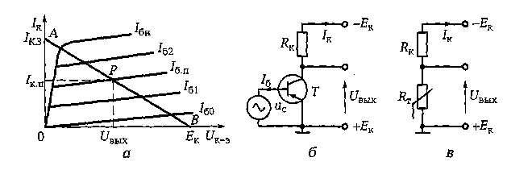
а — ВАХ транзистора и нагрузки; б — электрическая схема усилителя; в — схема замещения

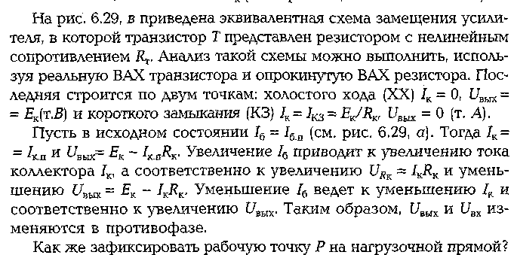

Фиксация рабочей точки может быть выполнена двумя способами:
- с помощью базового делителя (рис. 6.30, а);
- с помощью тока базы (рис. 6.30, б).

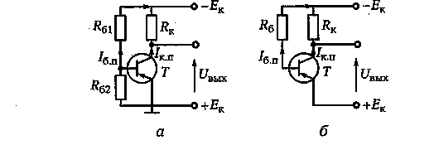
Рис. 6.30. Схемы фиксации рабочей точки:
а — с с помощью базового делителя; б — с помощью тока баз

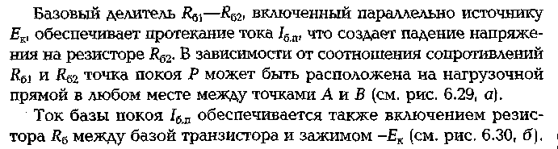
Недостатком усилителей на транзисторах – существенная зависимость характеристик транзисторов от температуры.
Это требует применения специальных схем термостабилизации, основные из которых осуществляются за счет введения отрицательных обратных связей по постоянным составляющим тока и напряжения.

1. Виды обратных связей

Обратной связью (ОС) в усилителе называется воздействие выходного сигнала на вход усилителя.
Обратная связь может быть последовательной (рис. 6.31,а) и параллельной (рис. 6.31, б), причем как по постоянной составляющей сигнала, так и по переменной.

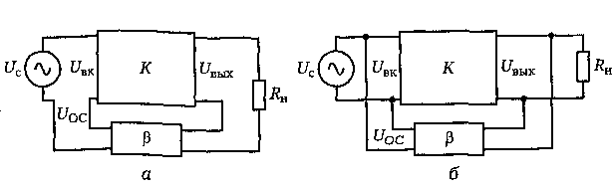

Рис. В.31. Обратная связь в усилителях:
а — последовательная; б — параллельная

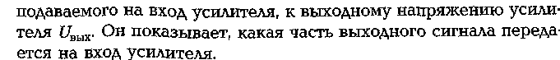

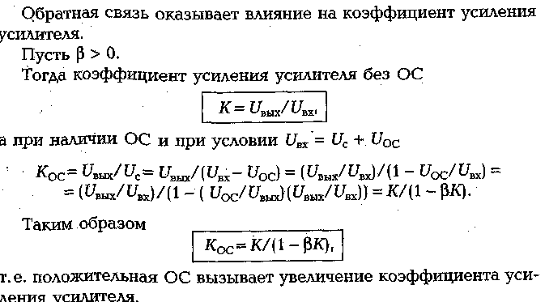
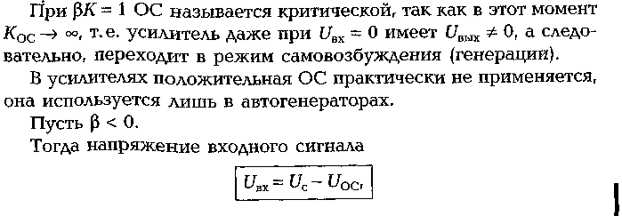
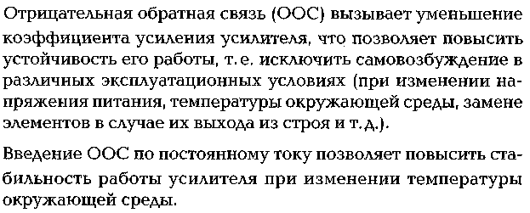
2. Принцип стабилизации

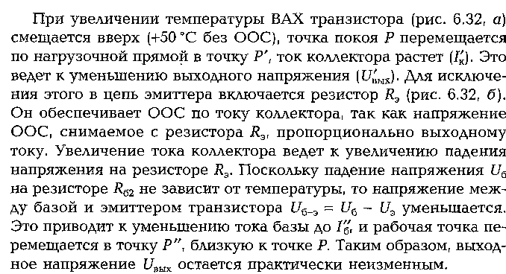
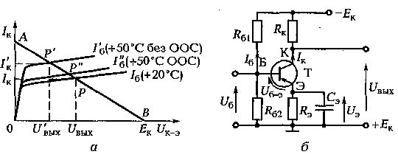

Рис.6.32 ВАХ, поясняющие принцип термостабилизации (а), и схема усилителя с термотабилизацией (б).

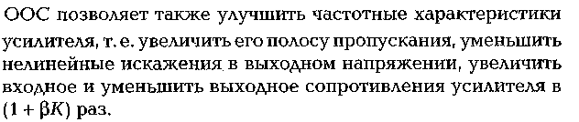

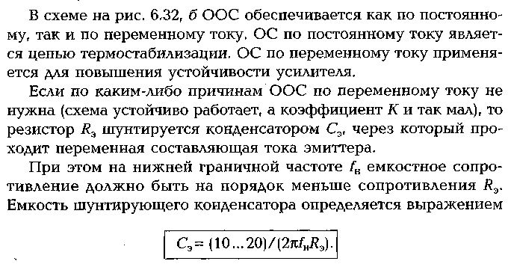

3. Усилители с RC- связью
Наибольшее распространение в усилителях напряжения получили многокаскадные усилители с RC – связью (рис.6.33)
Связь между каскадами в них осуществляется за счет разделительного конденсатора С_{р} и коллекторного резистора R_{к.}
.
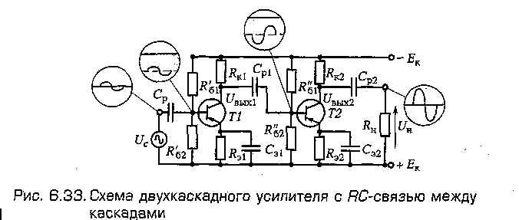

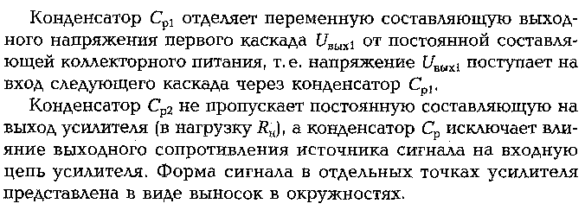
3. Усилитель мощности

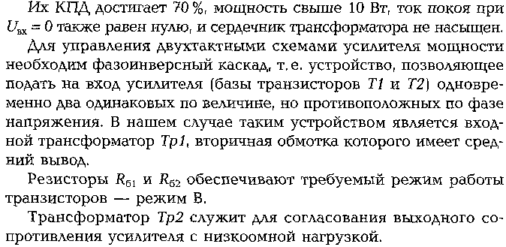

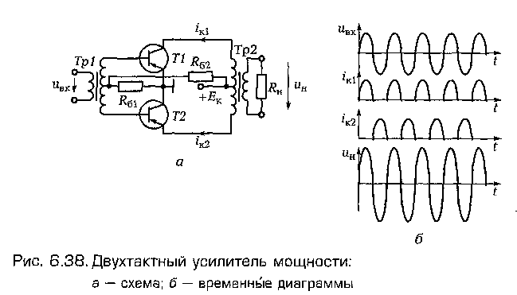

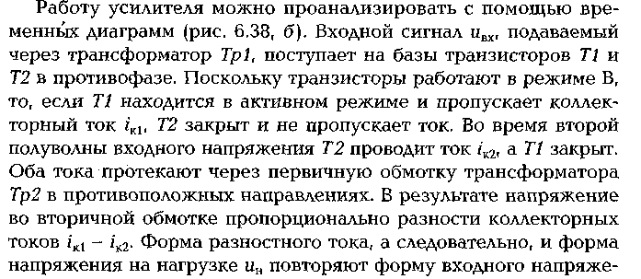

4. Усилители с гальванической связью (усилители постоянного тока)

В тех случаях, когда необходимо усиливать сигналы частотой от долей герц, использование реактивных элементов в цепях связи между каскадами становится невозможным (емкость С должна быть очень большой). В цепи связи в этом случае используются резисторы. Построенные по такому принципу усилители называются усилителями с гальванической связью. Они являются усилителями постоянного тока (УПТ).

В них разделение переменной и постоянной составляющих осуществляется компенсационным методом (при отсутствии сигнала на входе ток в нагрузке должен быть равен нулю). При этом используется балансные схемы УПТ, построенные по принципу четырехплечевого моста (рис 6.35).

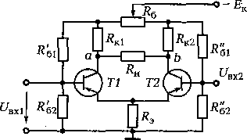

Рис. 6.35.Схема усилителя с гальванической связью

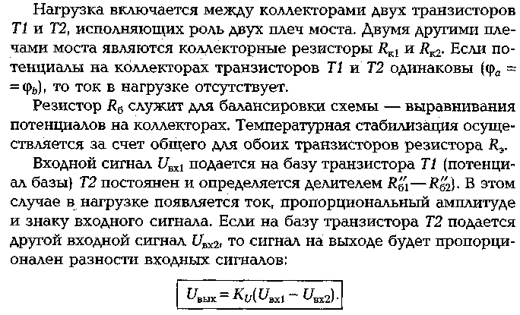

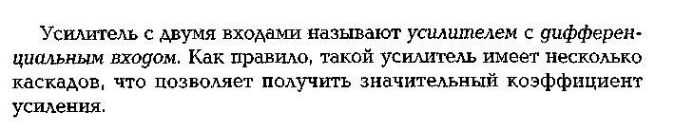

Операционные усилители
Широкое применение в качестве усилителей постоянного тока получили операционные усилители, выполненные на микросхемах.
Операционные усилители – это усилители с очень высоким коэффициентом усиления (сотни тысяч), имеющие два входа, - прямой (+) и (-) инверсный. Выходной сигнал пропорционален разности напряжений на этих входах.

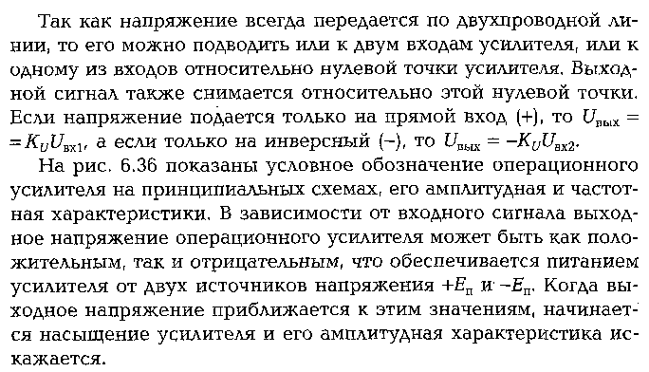

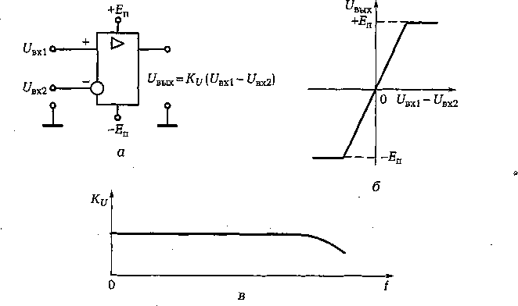
Рис. 6.36. Операционный усилитель:
а — схема; б — амплитудная Характеристика; в — частотная характеристика

Операционный усилитель может использоваться для усиления электрических сигналов, например от датчиков автоматических систем управления. В этом случае используется один из входов усилителя, как правило, инверсный. Второй вход усилителя (прямой) соединяется с корпусом. Поскольку коэффициент усиления операционного усилителя слишком высок, необходимы дополнительные меры для его уменьшения до нужной величины.
Коэффициент усиления операционного усилителя можно легко регулировать, если ввести отрицательную обратную связь с выхода усилителя на его инверсный вход (рис. 6.37, а).
Изменение напряжения на выходе всегда противоположно по знаку изменению напряжения на инверсном входе, т. е. эти напряжения всегда в противофазе. Подав часть напряжения с выхода на вход, можно частично подавить входной сигнал, уменьшив тем самым коэффициент усиления. Поэтому такая обратная связь и называется отрицательной. Нужный коэффициент устанавливается за счет изменения сопротивления одного из резисторов в цепи обратной связи (обычно резистора R2). С достаточной точностью можно считать, что коэффициент усиления с обратной связью К_{ос} =R₂/R₁.

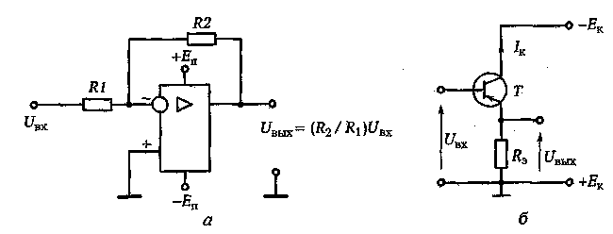

Рис. 6.37. Операционный усилитель с ООС (а) и эмиттерный повторитель (б)

Достоинство УПТ – усиление постоянного тока и сигналов низкой частоты.

